***Chcete sa naučiť plávať ?***

**Prihláste sa k nám na kurzy plávania pre deti aj dospelých.**

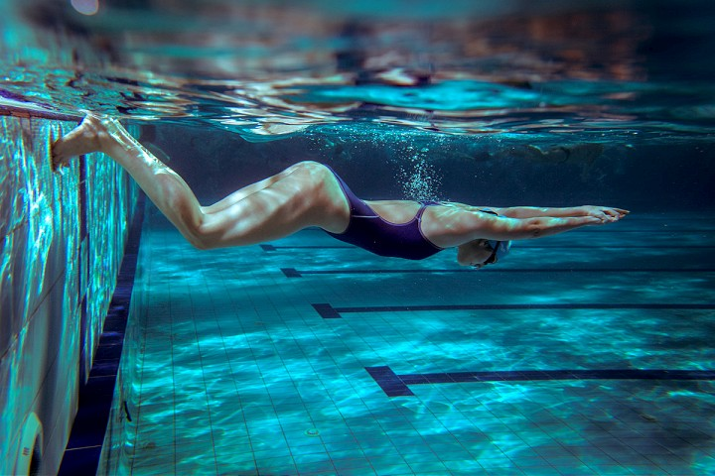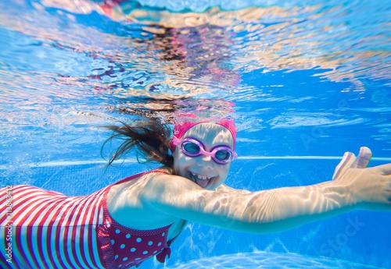

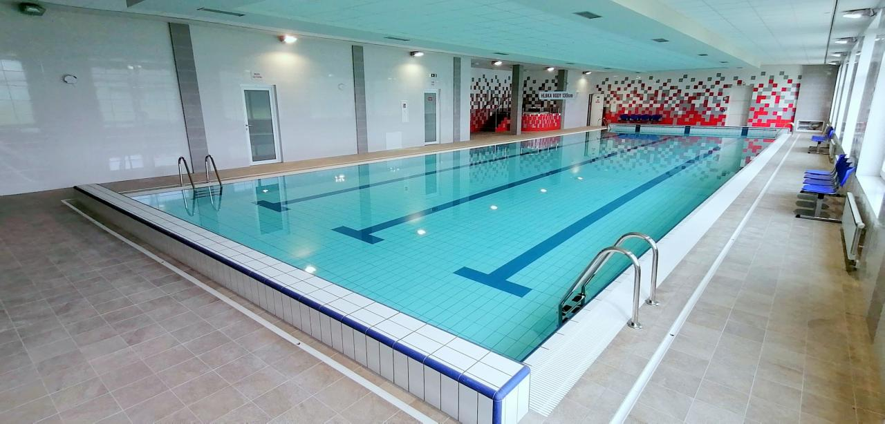

* ***kurzy plávania sa uskutočňujú v Športovom centre Široké,***

* ***ak si odhodlaný naučiť sa plávať, neváhaj a kontaktuj nás na tel. čísle 0917 376 154,***
* ***bližšie informácie osobne alebo telefonický.***